УПРАВЛЕНИЕ ФЕДЕРАЛЬНОЙ СЛУЖБЫ ГОСУДАРСТВЕННОЙ РЕГИСТРАЦИИ,
КАДАСТРА И КАРТОГРАФИИ (РОСРЕЕСТР) ПО ЧЕЛЯБИНСКОЙ ОБЛАСТИ
454048 г. Челябинск, ул.Елькина, 85
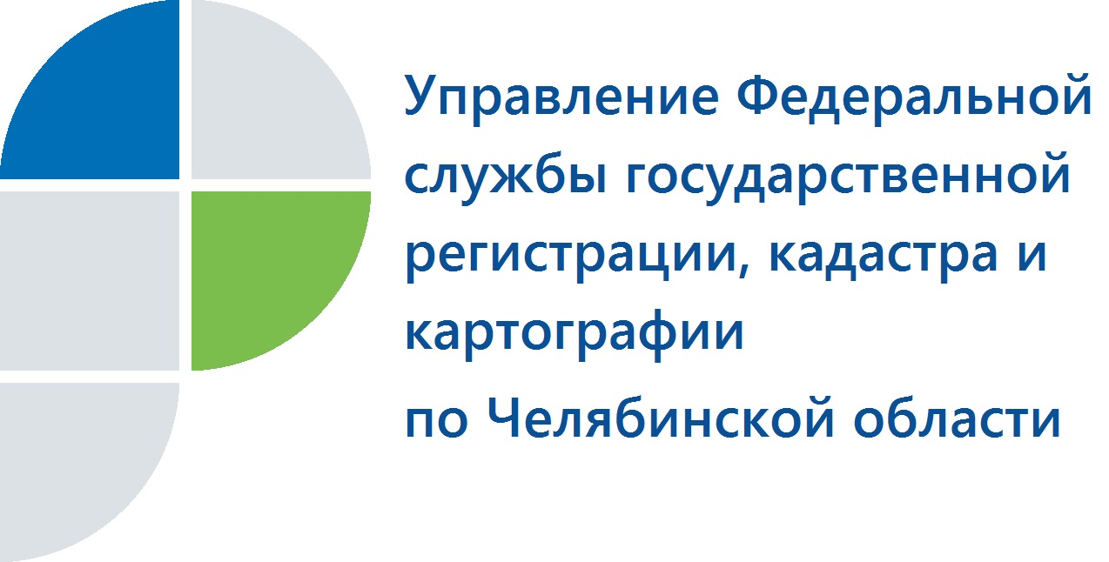

Регистраторы направляют южноуральцам письма об отличии сведений
в реестрах о недвижимости

Управление Федеральной службы государственной регистрации, кадастра и картографии по Челябинской области обращает внимание владельцев на необходимость приведения в соответствие сведений об объектах недвижимости.
В Управлении Росреестра по Челябинской области продолжаются работы по верификации объектов недвижимого имущества, то есть по исправлению технических ошибок в Едином государственном реестре недвижимости (ЕГРН). Одна из наиболее частых ситуаций, выявленных в ходе этой работы, состоит в том, что сведения о площади квартиры или жилого дома, имеющиеся в реестре прав, отличаются от сведений в кадастре недвижимости.
Если подобное расхождение связано с новыми требованиями действующего законодательства (например, ранее площадь балкона включалась в общую площадь квартиры, а в настоящее время в соответствии с Жилищным кодексом Российской Федерации – нет), то необходимые исправления вносятся Управлением без личного участия правообладателя такого объекта. Однако нередко имеет место, следующее: владелец произвел перепланировку квартиры или возвёл пристрой, за счет чего площадь увеличилась. Это нашло отражение в кадастре недвижимости. А так как разрешающие документы на перепланировку или пристрой собственником не были предоставлены, сведения в реестре прав остались прежние.
Управление Росреестра по каждому подобному случаю направляет владельцам таких объектов письма, в которых предлагает представить заявления об учете изменений в ЕГРН и необходимые для этого документы. Игнорировать такие письма было бы неправильным, потому что расхождение сведений о площади объекта в дальнейшем повлечет за собой невозможность совершения с ним каких-либо сделок (купли-продажи, дарения, залога и пр.) и даже регистрации права собственности наследников.
Специалисты подразделений Управления готовы оказать получателям писем правовую помощь по данному вопросу. Владельцы объектов недвижимости, расположенных в г. Челябинске, Сосновском и Красноармейском районах, в этих целях могут со всеми имеющимися документами на свой объект недвижимости, обратиться в консультационный кабинет по адресу: г. Челябинск, ул. Елькина, 85, каб. 102.
Пресс-служба Управления Росреестра
по Челябинской области
E-m: pressafrs74@chel.surnet.ru
https://vk.com/rosreestr_chel

